Вопросы к экзамену

Информатика и инфо-коммуникационные технологии (2 семестр)

1. Информатика. Предмет информатики. Основные задачи информатики.
2. Сигналы. Данные. Информация. Информационный процесс. Виды и свойства информации.
3. Характеристики информации: структура, формы представления, количество. Методы измерения информации.
4. Основные операции с данными. Кодирование данных: кодирование чисел; кодирование текста; кодирование графики; кодирование звука.
5. Предпосылки возникновения и история становления информатики. Основные этапы развития вычислительной техники. Поколения компьютеров.
6. Системы счисления. Правила перевода из одной системы счисления в другую. Арифметические операции.
7. Объекты и операции алгебры логики. Графическая интерпретация логических выражений.
8. Законы алгебры логики и упрощение логических выражений. Моделирование как метод познания: понятие модели, целесообразность моделирования, понятие системы.
9. Классификация моделей: статические и динамические модели. Формы представления моделей, описательные модели, формально-логические модели, графические модели. Структуры моделей. Объекты и операции.
10. Базы данных; системы управления базами данных; задачи, решаемые с помощью баз данных. Архитектура информационной системы.
11. Модели данных: иерархическая, сетевая, реляционная. Подходы к организации БД.
12. Реляционная модель данных. Ограничения и операции над отношениями.
13. Логическое проектирование реляционных БД. Нормальные формы. Ссылочная целостность БД
14. Языки запросов QBE и SQL. Сравнительная характеристика. Создание SQL- запросов. Примеры.
15. Системы управления базами данных (СУБД). СУБД MS ACCESS. Основные объекты и их назначение.
16. Алгоритмизация и программирование. Понятие и свойства алгоритма.
17. Алгоритмизация и программирование. Способы записи алгоритмов.
18. Обзор языков программирования, уровни языков.
19. Системные (материнские платы), системные шины и логическая схема. Набор микросхем системной логики.
20. Аппаратные интерфейсы ПК.
21. Запоминающие устройства ПК.
22. Микропроцессоры.
23. Внешние устройства ПК.
24. Основные характеристики и классификация локальных вычислительных сетей (ЛВС) персональных компьютеров. Основные характеристики аппаратных и программных средств ЛВС.
25. Организация локальных сетей ПК. Равноранговые (одноранговые) сети. Основные компоненты и характеристики равноранговых сетей. Сети на основе сервера. Основные компоненты и характеристики сетей с выделенных сервером.

***Практический курс (типовые задания)***

***Задание 1.***

Подготовьте таблицу для определения среднего балла и стипендии для студентов по результатам экзаменационной сессии, а также необходимого объема стипендиального фонда. Исходными данными для расчета являются: фамилия студента, курс, оценки (количество экзаменов на курсе определяется по числу непустых клеток в строке для экзаменационных оценок; если студент не аттестован по предмету, то клетка содержит текст н/а). Средний балл определяется только для тех студентов, которые получили оценки по всем экзаменационным дисциплинам. Стипендия устанавливается студенту в том случае, если по всем экзаменационным дисциплинам получены оценки не ниже 4. Студент , получивший одни «пятерки», является «отличником», получивший хотя бы одну 4 – «хорошистом». Размер стипендии указан в колонке K таблицы.

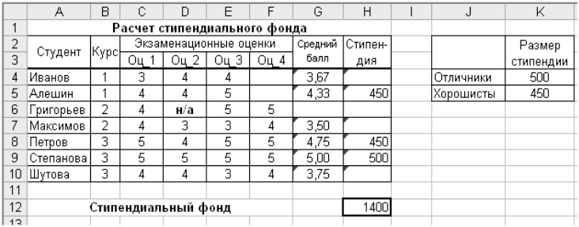

На отдельном листе введите формулы для определения следующих величин:

1) Максимальное и минимальное значения среднего балла.

2)Количество «отличников».

3)Сколько студентов заданного курса сдавали сессию?

4) Количество студентов , средний балл которых больше заданной вели – чины.

5)Сколько студентов не имеют стипендии?

6)Подготовьте таблицу распределения количества оценок в зависимости от курса следующей структуры:

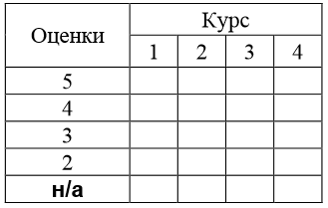

***Задание 2.***

С помощью электронной таблицы ведется журнал учета подключения абонентов к сети ИНТЕРНЕТ (рис. 10). В журнал вводится следующая информация: дата подключения, абонент (фамилия – для физических лиц, название организации – для юридических лиц), категория лица (Ф – физическое лицо, Ю – юридическое лицо), вид доступа к сети (ПП – по проводам, БП – без проводов). Имеются справочные данные – тарифы подключения к сети в зависимости от вида доступа и категории лица.

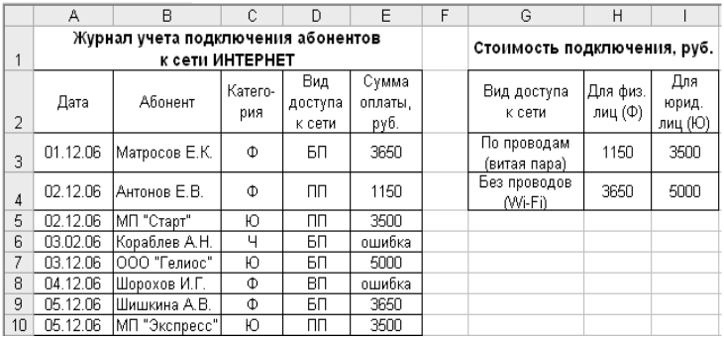

На отдельном листе введите формулы для определения следующих величин:

1. Максимальная и минимальная суммы оплаты подключения.
2. Количество абонентов, которые принадлежат к заданной категории.
3. Количество абонентов, которые являются юридическими лицами и имеют беспроводной доступ к сети ИНТЕРНЕТ.
4. Количество абонентов с минимальной суммой оплаты подключения.
5. Количество абонентов, получивших доступ к сети ИНТЕРНЕТ в заданный месяц.
6. Постройте таблицу следующего содержания:

